1. תרגיל HTML, Bootstrap(35 נקודות)

MD  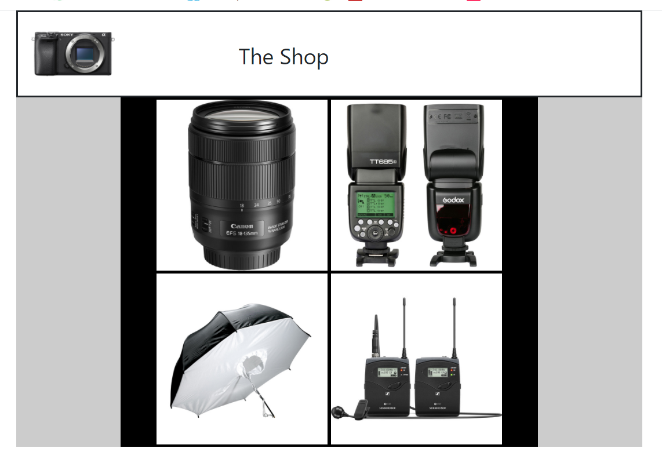 | SM + XS  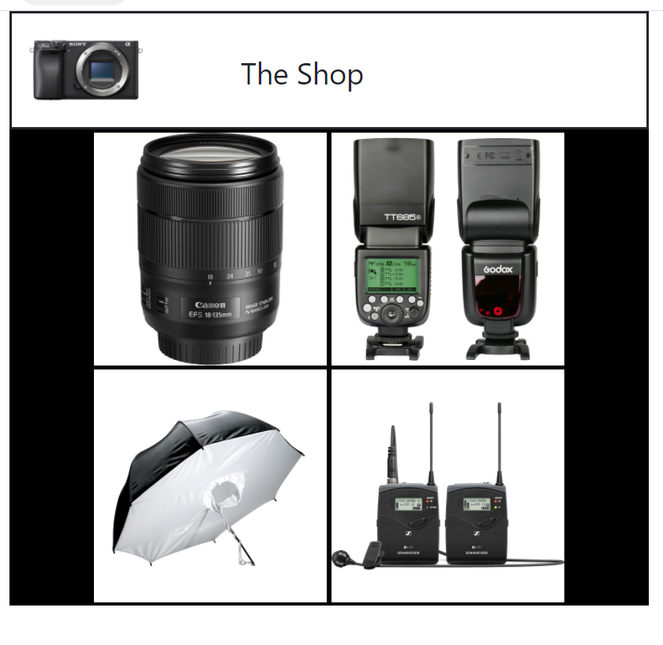
LG

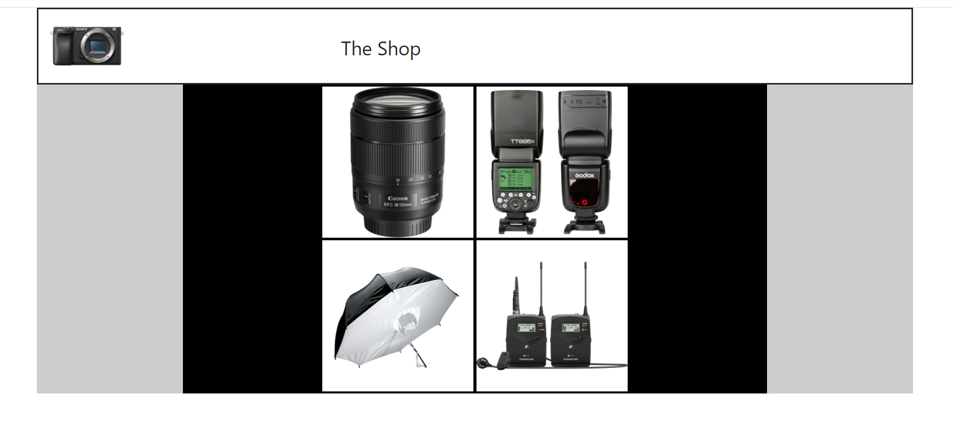
יש לבנות את הדף הבא בצורה רספונסיבית. יש לעבוד עם קובץ השלד ואת העיצובים לשים בקובץ CSS חיצוני.

הדף מכיל 2 שורות.

שורה ראשונה:
השורה מחולקת לשני חלקים. גובהה 100 פיקסלים והיא בעלת מסגרת שחורה רציפה בעובי 2 פיקסלים.
החלק השמאלי מכיל תמונה ותופס שליש מהשורה. החלק הימני תופס שני שליש מהשורה, ומכיל טקסט הכתוב בתוך span .
הDIV שמכיל בתוכו את התמונה של המצלמה הוא בגובה 100%. כל התמונות בדף בגובה 100%.
הטקסט בכותרת בגודל פונט של 25 פיקסלים, עם תכונת display:block וריפוד מלמעלה של 30 פיקסלים.

השורה השנייה:

מכילה 3 DIVים, שמאלי, מרכזי וימני. הDIVים הימיני והשמאלי בצבע אפור #CCC מופיעים החל מגודל MD ברוחב שישית כל אחד. הDIV המרכזי בעל רקע שחור, מכיל טבלה המסודרת לפי התמונה. גובה ורוחב התאים בטבלה הוא 200 פיקסלים ובעלי מסגרת שחורה רציפה בעובי 2 פיקסלים.

2. תרגיל בג'אווהסקריפט, ,DOM LocalStorage וJSON(40 נקודות)

בתרגיל זה אין להשתמש כלל בספריית jQuery.
כל העיצובים נתונים ונמצאים בקובץ styles.css אין צורך ליצור עיצובים חדשים.

יש לעבוד על קובץ השלד . js1-skeleton.html

- חלק ראשון: (15 נקודות)
כאשר הדף מסיים להטען יש ליצור בצורה דינמית את התוכן הבא על בסיס המערך שמגיע מקובץ flights.js:
- בDIV שנקרא from יש להוסיף כותרת H1 From וליצור כפתורים שמכילים את שמות המקומות מהם ניתן לטוס (ללא כפילות).
- בDIV שנקרא to יש להוסיף כותרת H1 To וליצור כפתורים שמכילים את שמות היעדים אליהם ניתן לטוס (ללא כפילות).

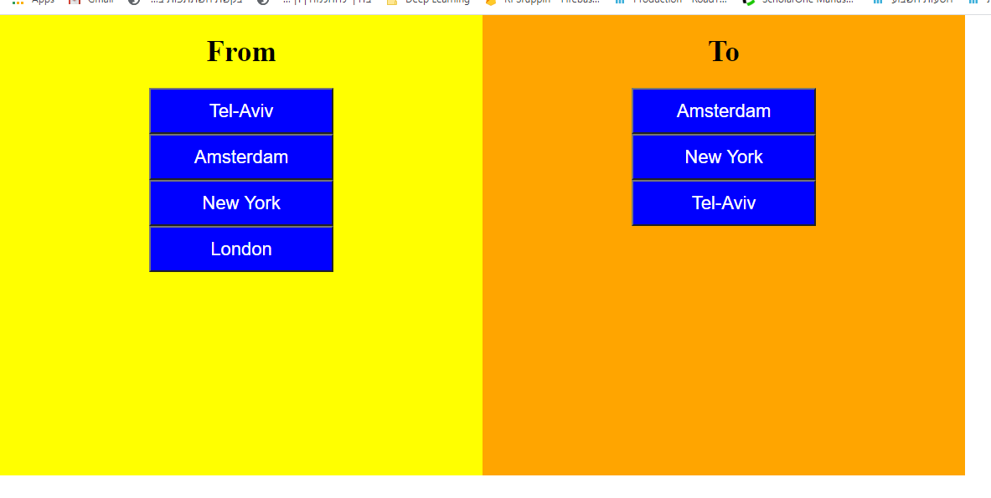

- חלק שני: (15 נקודות)
העתק את הקובץ ל js1-skeleton2.html ועבוד עליו.

כאשר המשתמש לוחץ על אחד הכפתורים בDIV של הfrom יש:
להוסיף לכפתור את מחלקת העיצוב sel.
לרנדר מחדש את הDIV של ה To רק עם היעדים אליהם ניתן להגיע מאותו מקום שנבחר. לדוגמא,
מתל אביב ניתן לטוס לאמסטרדם או לניו יורק.

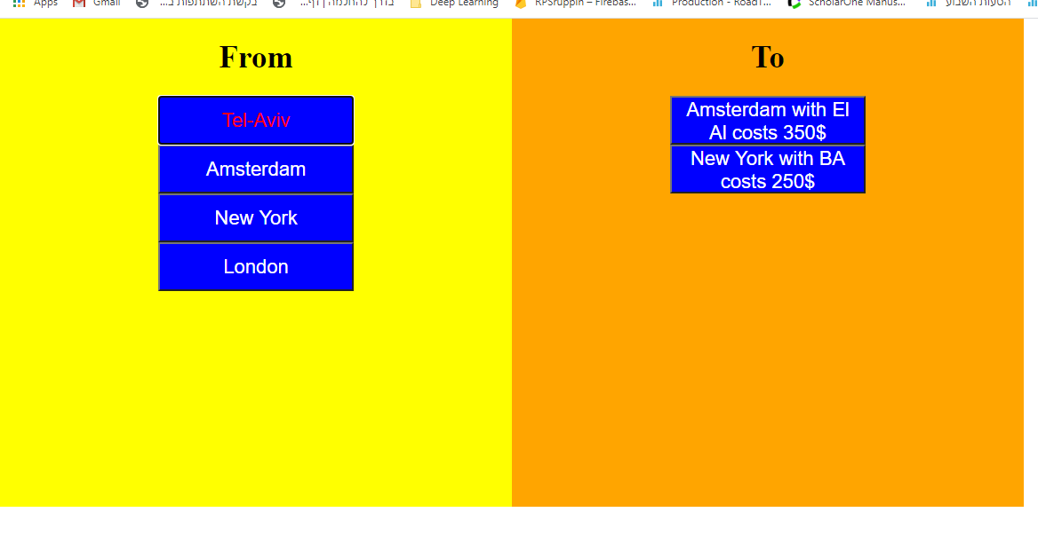

- חלק שלישי: (10 נקודות)
העתק את הקובץ ל js1-skeleton3.html ועבוד עליו.

כאשר המשתמש לוחץ על אחד הכפתורים בDIV של הfrom יש:
לשמור את הנתון שנבחר כך שישמר גם לאחר סגירת הדפדפן או רענון הדף.
כאשר הדף נטען ויוצרים בצורה דינמית את כפתורי הfrom, יש להעניק לכפתור שנבחר את מחלקת העיצוב sel.
לדוגמא, בצילום המסך מטה, בחרנו את Amsterdam ואז טענו מחדש את הדף.

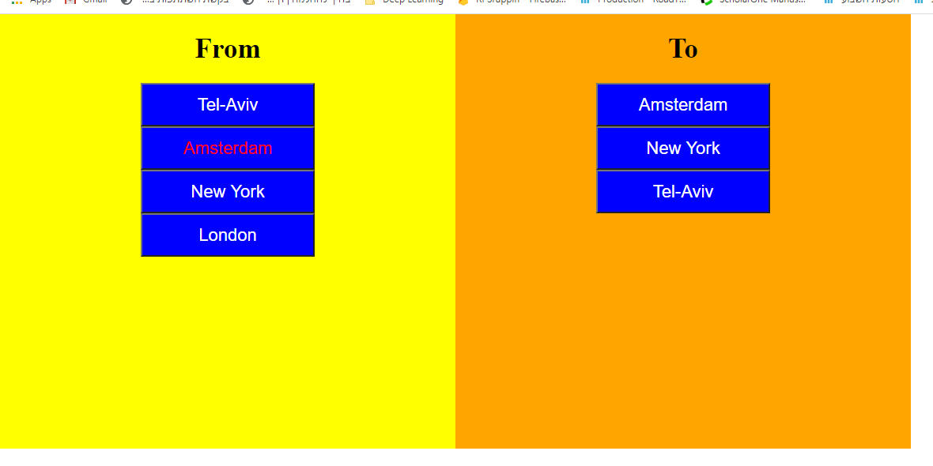

2. תרגיל בג'אווהסקריפט, jQuery מערכים ובנאי(25 נקודות)

בתרגיל זה יש לעבוד עם ספריית jQuery (*).
כל העיצובים נתונים ונמצאים בתוך קובץ השלד אין צורך ליצור עיצובים חדשים.

(*) אין לעבוד עם getElementById, אין לעבוד עם innerHTML, ויש לחווט אירועים באמצעות jQuery.

יש לעבוד על קובץ השלד . js2-skeleton.html

- חלק ראשון: (15 נקודות)
קובץ השלד מכיל Constructor בשם Vacation.
צרו בצורה ידנית מערך בשם Vacations. לשלושת המקומות הראשונים במערך הוסיפו בצורה ידנית ע"י שימוש בבנאי חופשות לערים שונות. שמות הערים שתוסיפו צריכות להתחיל באות הראשונה של השם שלכם ובחרו משך ומחירים כרצונכם (האות הראשונה בשם הפרטי שלי היא B).
`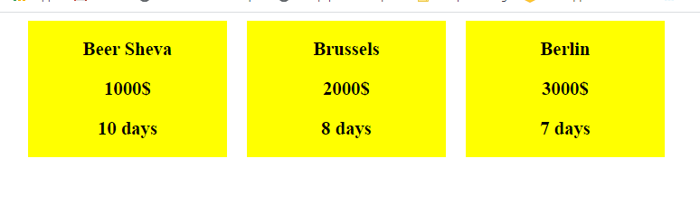
רנדרו את המערך אל הדף כאשר כל חופשה נמצאת בDIV נפרד וכל הטקסטים הם בתגיות מסוג H3.

- חלק שני: (10 נקודות)

העתיקו את הקובץ ל js2-skeleton2.html ועבדו עליו.

כאשר המשתמש מקליק על אחד הDIV – ים יש להפעיל אנימציה שבסופה המיקום של הDIV יהיה 300 פיקסלים מלמעלה.
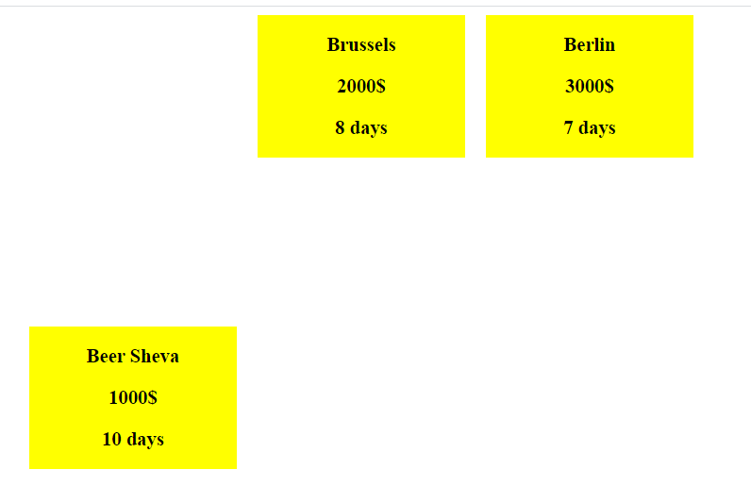

בהצלחה,
בני וענת

